ΤΟ ΛΕΞΙΚΟ ΤΩΝ ΖΩΩΝ ΤΗΣ ΘΑΛΑΣΣΑΣ

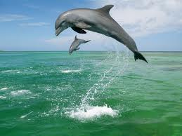
ΔΕΛΦΙΝΙ

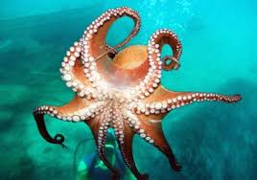
ΧΤΑΠΟΔΙ

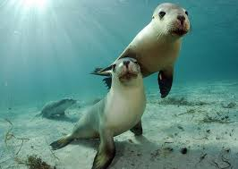
ΦΩΚΙΑ

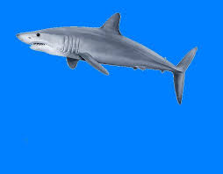
ΚΑΡΧΑΡΙΑΣ

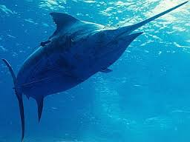
ΞΙΦΙΑΣ

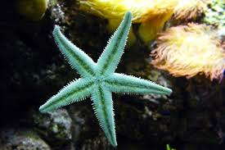
ΑΣΤΕΡΙΑΣ

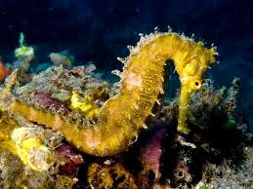
ΙΠΠΟΚΑΜΠΟΣ

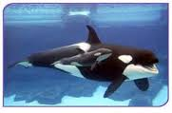
ΟΡΚΑ

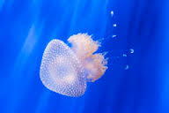
ΜΕΔΟΥΣΑ

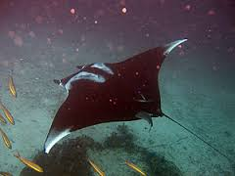
ΣΑΛΑΧΙ

